2 februarie 2021
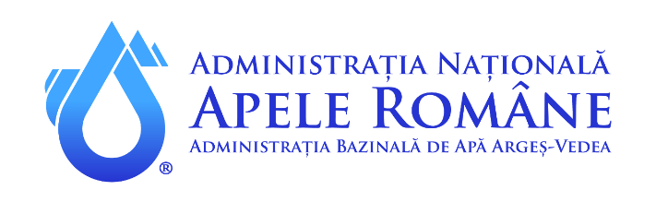
INFORMARE DE PRESĂ

Ziua Mondială a Zonelor Umede – 50 de ani de la semnarea Convenției Ramsar

În data de 2 februarie 1971 a fost semnată în orașul Ramsar (Iran) Convenţia asupra zonelor umede, obiectivul fiind conservarea acestor teritorii care servesc ca habitat al păsărilor acvatice, iar pe de altă parte constituie cele mai importante resurse de valoare economică, naturală, științifică și recreativă, a căror pierdere ar fi ireparabilă. Convenia a fost ratificată de România prin Legea nr. 5/1991.
Zonele umede au fost definite ca fiind întinderile de bălți, mlaștini, ape naturale sau artificiale, permanente sau temporare, unde apa este stătătoare sau curgătoare, dulce sau sărata, inclusiv întinderi de apă marină a căror adâncime la reflux nu depășește șase metri. Zonele umede fac trecerea de la mediul terestru la mediul acvatic şi sunt unele dintre cele mai productive ecosisteme din lume. Acestea reduc inundațiile, refac rezervele de apă potabilă, filtrează apa curățând-o de substanțele poluatoare, furnizează spații verzi urbane și sunt o sursă de mijloace de existență.
În România sunt 20 de zone umede de importanţă internaţională, printre care:
Rezervaţia Biosferei „Delta Dunării ( 580.000 ha), Insula Mică a Brăilei (17.586 ha), Parcul
Parcul Natural Porțile de Fier (115.666 ha), Ostroavele Dunării – Bugeac – Iortmac (82.832 ha).
Doua dintre Sit-urile Ramasr se află în bazinul hidrografic Argeș-Vedea. Acestea sunt Parcul Natural Comana (în județul Giurgiu), cu o suprafață de 24.963 ha și Balta Suhaia (jud Teleorman), cu o suprafață de 19.594 ha.
Tema pentru acest an a fost aleasă tema: "Zonele umede şi apa curată, proaspătă şi utilizabilă". Administrația Bazinală de Apă Argeș Vedea a marcat acestă Ziua Mondială a Zonelor Umede împreună cu elevii de la Cercul de Ecologie și Silvicultură al Palatului Copiilor Pitesti, coordonați de prof. Georgescu Daniela. Elevii au primit informațiile online, iar apoi au confecționat machete care redau mediul de viață din zonele umede.

Director,
dr.ing. Adrian Ion MOISESCU

Compartimentul Relaţii Presă
Ana Maria Dulică, purtător de cuvânt

